2019下期【女子旅・ゴルフ旅・お友達同士でどうぞ♪】
5つ星アンサナランコーリゾート＆スパ2泊+バンヤン・ツリーランコー1泊
ゴルフ、スパ、食事のいずれか1泊ごとに1回ご利用無料（ゴルフはサーチャージあり）
レイトチェックアウト15時迄無料（空室状況によります）
空港～ホテル間の往復送迎サービス無料
バンヤンツリーにて1回アフタヌーンティー
※更に！アーリーバード特典
30日前迄のご予約で、1部屋あたり2,320,000VNDのリゾートクレジットをプレゼント
14 日前迄のご予約で、1部屋あたり1,160,000VNDのリゾートクレジットをプレゼント
(F&B,ホテルのツアーお申込み、ギャラリーのご購入等に利用可能)

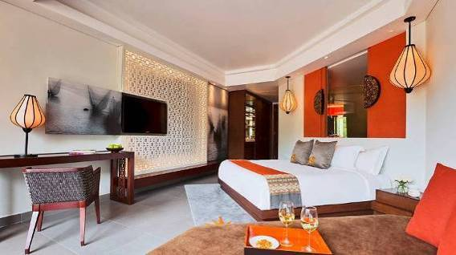 | 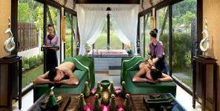
 | 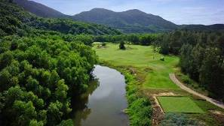
ベトナム中部のダナンとフエの間にあるランコー湾沿岸に位置する2013年オープンの高級リゾートホテルです。 アンサナ・ランコーに隣接するかたちで、 ニック・ファルド氏によって設計されたゴルフ場（18ホール）LAGUNA GOLF LANG COがあり、ゴルフ好きの方にもおすすめです。 客室は、全室スイートとなっており、シービューの部屋は窓が大きく最高の眺めを堪能できます。http://www.angsana.com/en/lang_co
ベトナム中部のダナンとフエの間にあるランコー湾沿岸にある高級リゾートホテルです。 客室は全室プライベートプール付きのヴィラタイプで、ビーチプールヴィラが17棟、ラグーンプールヴィラが32棟の全49棟があり、優雅な時を過ごせます。 また、フエ王朝時代の伝統や歴史、当時の建築様式などをイメージしたデザインとなっています。http://www.banyantree.com/en/ap-vietnam-lang-co

1/ ANGSANA SPA アンサナ・スパにてスパトリートメント（指定スパメニュー）無料
※スパのご予約はお部屋のご予約時に必ずリクエストが必要です。※スパはアンサナ・スパのみ利用可能（バンヤンツリーのスパは利用不可）です。
http://www.angsana.com/en/ap-vietnam-lang-co/angsana-spa-overview/overview
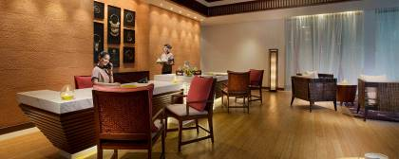 | 
イメージ写真
2/ ゴルフ場 LAGUNA GOLF LANG COにて18ホールラウンド（グリーンフィ＆キャディーフィ＆ゴルフカートなど含む）
※ゴルフはサーチャージとして、お一人様50usdがかかります。
http://www.lagunalangco.com
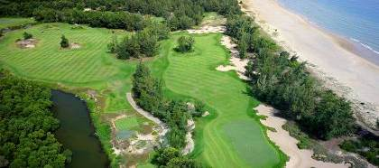 | 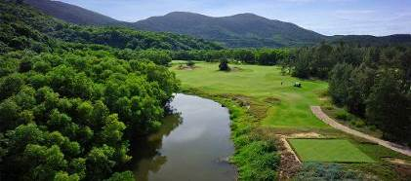
3/ホテル以内の各レストランにて、ランチまたはディナー1回（アラカルトメニューより3つのコースを選択）無料
※SEEDINGレストランホイアン、SAFFRONレストラン、GOLF CAFÉ レストランを除く、お飲み物は有料となります。
http://www.angsana.com/en/ap-vietnam-lang-co/market-place
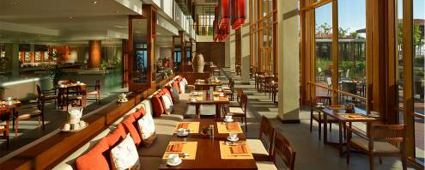 | 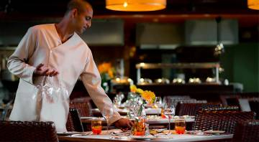
イメージ写真
※適用可能な下記のカテゴリー
*Angsana Lang Co:Garden Balcony Grand, Seaview Junior Pool Suite and One Bedroom Suite only
*Banyan Tree Lang Co: Lagoon Pool Villa,Beach Pool Villa,One Bedroom Seaview Hill Pool Villa only

カテゴリー | 送迎付３泊/Pax |  |  | 期間
カテゴリー | SGL | TWB | TRP | 期間
ANGSANA LANG CO/ Garden Balcony 2nts +BANYAN TREE/Lagoon Pool Villa 1nt | 1.107 | 554 | 520 | 10/01 ~ 10/06
ANGSANA LANG CO/ Garden Balcony 2nts +BANYAN TREE/Lagoon Pool Villa 1nt | 1.003 | 502 | 485 | 10/07 ~ 12/22
ANGSANA LANG CO/ Garden Balcony 2nts +BANYAN TREE/Lagoon Pool Villa 1nt | 1.227 | 614 | 560 | 12/23 ~ 01/03
ANGSANA LANG CO/ Garden Balcony 2nts +BANYAN TREE/Lagoon Pool Villa 1nt | 1.003 | 502 | 485 | 01/04 ~ 01/23
ANGSANA LANG CO/ Garden Balcony 2nts +BANYAN TREE/Lagoon Pool Villa 1nt | 1.227 | 614 | 560 | 01/24 ~ 01/31
ANGSANA LANG CO/ Garden Balcony 2nts +BANYAN TREE/Lagoon Pool Villa 1nt | 1.003 | 502 | 485 | 02/01 ~ 03/31

※【条件】
・他のキャンペーンと併用不可。
・スパのご予約はお部屋のご予約時に必ずリクエストが必要です。
・ゴルフの場合はサーチャージとして、お一人様50usdがかかります。
・3泊の料金はホテルスタッフがご案内するホテルのシャトルバス利用の料金となります。
・ホテルのシャトルバスはホテルのスケジュールによります。
・延泊料金はタリフ料金の通りになります。
・スパ/ゴルフ/食事を予約された後に、変更及びキャンセルをされたい場合は、24時間前までに受付にお申し出ください。それより後の変更及びキャンセルは不可となります。
・アーリーバード特典は第三者やお子様やオプションミールに適用不可。
・2019年12月5日以降、ゴルフに関するお問い合わせの新しいキャンセルポリシーを次のように更新します。
ルームパッケージ特典（1日1回特典）でのゴルフ予約のキャンセルまたは再スケジュールは、05日前（2019年12月5日-2020年3月31日、2020年12月1日-2021年3月31日の滞在）及び、03日前（2020年4月1日から2020年11月30日までの予約滞在）に行われければなりません。
これを過ぎたキャンセルや再スケジュールは「ノーショー」と見なされ、100％チャージとなります。

